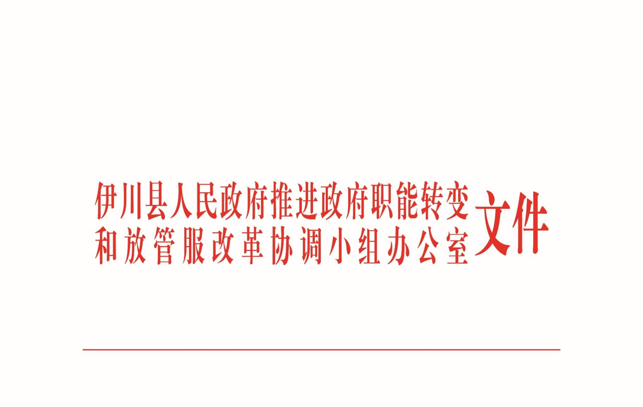

伊放管服组办〔2022〕2号

**关于推进房管不动产类业务“一窗通办”的**

**通 知**

县政务服务中心，县直有关部门：

根据“放管服”改革关于“一窗综合受理”的相关工作要求，为进一步提升审批服务办件效率，结合我县实际，现就房管不动产类业务“一窗通办”工作的有关事宜通知如下：

一、设施和人员支撑方面

县政务服务中心负责：一是协调完成“房管所、不动产登记中心、公积金管理部”在县智慧政务服务中心大厅的驻场办公场所调整拓展工作；二是完成中心大厅二楼南区的窗口拓展建设和窗口设备保障工作；三是做好“一窗通办”和“资料流转”的人员保障、业务培训等工作。

二、业务流程优化提升方面

一是由县自然资源局、住建局、税务局、财政局、住房公积金管理部、司法局（公证处）负责，与县政务服务中心对接，对房管、不动产、公积金业务的办事流程进行再梳理、再优化，建立“审批人员驻厅集中办公、即办件审批人员AB岗、平行审核运行、资料内部传递、结果互通参阅”的高效工作机制，让群众和企业少跑路，缩短办理时限，提升审批服务效率。

二是由县自然资源局、住建局、住房公积金管理部负责，进一步梳理仍在服务大厅以外的机关办公室受办的“不动产、房管、公积金”相关业务，清理“厅外循环、平台外循环”的隐性审批事项，切实做好“三集中、三到位”工作，县政务服务中心做好日常运行的监督反馈。

三、其他事项

相关单位要高度重视此项工作，抓紧抓实，于2022年3月底前，全面完成该项工作，县政府办公室（政务服务和大数据管理局）负责做好督导落实工作。

2022年2月22日

　伊川县人民政府推进政府职能转

　变和放管服改革协调小组办公室　　　　　　2022年2月22日印发